

OBEC ČERČANY

Zastupitelstvo obce Čerčany

Obecně závazná vyhláška obce Čerčany,
o místním poplatku za zhodnocení stavebního pozemku možností jeho připojení na stavbu vodovodu nebo kanalizace

Zastupitelstvo obce Čerčany se na svém zasedání dne 19. 9. 2024 usneslo vydat na základě § 14 zákona č. 565/1990 Sb., o místních poplatcích, ve znění pozdějších předpisů (dále jen „zákon o místních poplatcích“), a v souladu s § 10 písm. d) a § 84 odst. 2 písm. h) zákona č. 128/2000 Sb., o obcích (obecní zřízení), ve znění pozdějších předpisů, tuto obecně závaznou vyhlášku (dále jen „vyhláška“):
Čl. 1
Úvodní ustanovení
- Obec Čerčany touto vyhláškou zavádí místní poplatek za zhodnocení stavebního pozemku možností jeho připojení na stavbu vodovodu nebo kanalizace (dále jen „poplatek“).
- Správcem poplatku je obecní úřad Čerčany.
Čl. 2
Předmět poplatku a poplatník
- Předmětem poplatku je zhodnocení stavebního pozemku možností jeho připojení na obcí vybudovanou stavbu vodovodu nebo kanalizace „Čerčany – lokalita Jericho a Nové Městečko – Etapa I.“, kdy výstavbu zajistila obec Čerčany. Zákres vodovodu a kanalizace je přílohou č. 1 této vyhlášky.
- Poplatek za zhodnocení stavebního pozemku možností jeho připojení na stavbu vodovodu nebo kanalizace platí vlastník stavebního pozemku zhodnoceného možností připojení na obcí vybudovanou stavbu vodovodu nebo kanalizace po nabytí účinnosti zákona o vodovodech a kanalizacích (dále jen „poplatník“). Má-li k tomuto stavebnímu pozemku vlastnické právo více subjektů, jsou povinny platit poplatek společně
a nerozdílně.
Čl. 3
Ohlašovací povinnost
- Poplatník je povinen podat správci poplatku ohlášení do 60 dnů ode dne nabytí účinnosti této vyhlášky; údaje uváděné v ohlášení upravuje zákon.
- Dojde-li ke změně údajů uvedených v ohlášení, je poplatník nebo plátce povinen tuto změnu oznámit do 15 dnů ode dne, kdy nastala.
Čl. 4

Sazba poplatku
- Sazba poplatku činí 40 Kč za m² stavebního pozemku zhodnoceného možností jeho připojení na stavbu vodovodu.
- Sazba poplatku činí 40 Kč za m² stavebního pozemku zhodnoceného možností jeho připojení na stavbu kanalizace.
Čl. 5

Splatnost poplatku
Poplatek je splatný do 6 měsíců ode dne účinností této vyhlášky.
Čl. 6
Osvobození a úlevy
- Od poplatku se osvobozují vlastníci zhodnocených pozemků, kteří uzavřeli s obcí Čerčany Smlouvu o poskytnutí finančního příspěvku na technickou infrastrukturu obce Čerčany, na zřízení vodovodního řadu a kanalizační stoky do data účinnosti této vyhlášky a v této době též příspěvek uhradili.
- V případě, že poplatník nesplní povinnost ohlásit údaj rozhodný pro osvobození ve lhůtách stanovených touto vyhláškou nebo zákonem, nárok na osvobození zaniká.
Čl. 7
Účinnost
Tato vyhláška nabývá účinnosti počátkem patnáctého dne následujícího po dni jejího vyhlášení.

Ing. Jitka Pawingerová v. r. JUDr. Mgr. Michal Tupý v. r.
místostarostka starosta

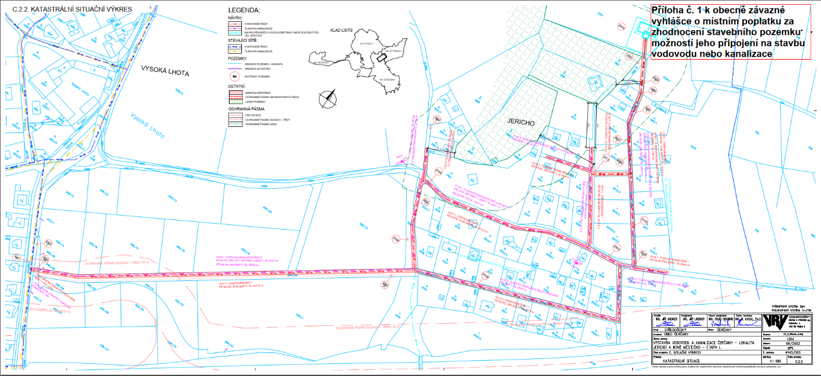

§ 15 odst. 1 zákona o místních poplatcích
§ 10c odst. 1 zákona o místních poplatcích
§ 14a odst. 1 a 2 zákona o místních poplatcích; v ohlášení poplatník uvede zejména své identifikační údaje a skutečnosti rozhodné pro stanovení poplatku
§ 14a odst. 4 zákona o místních poplatcích

